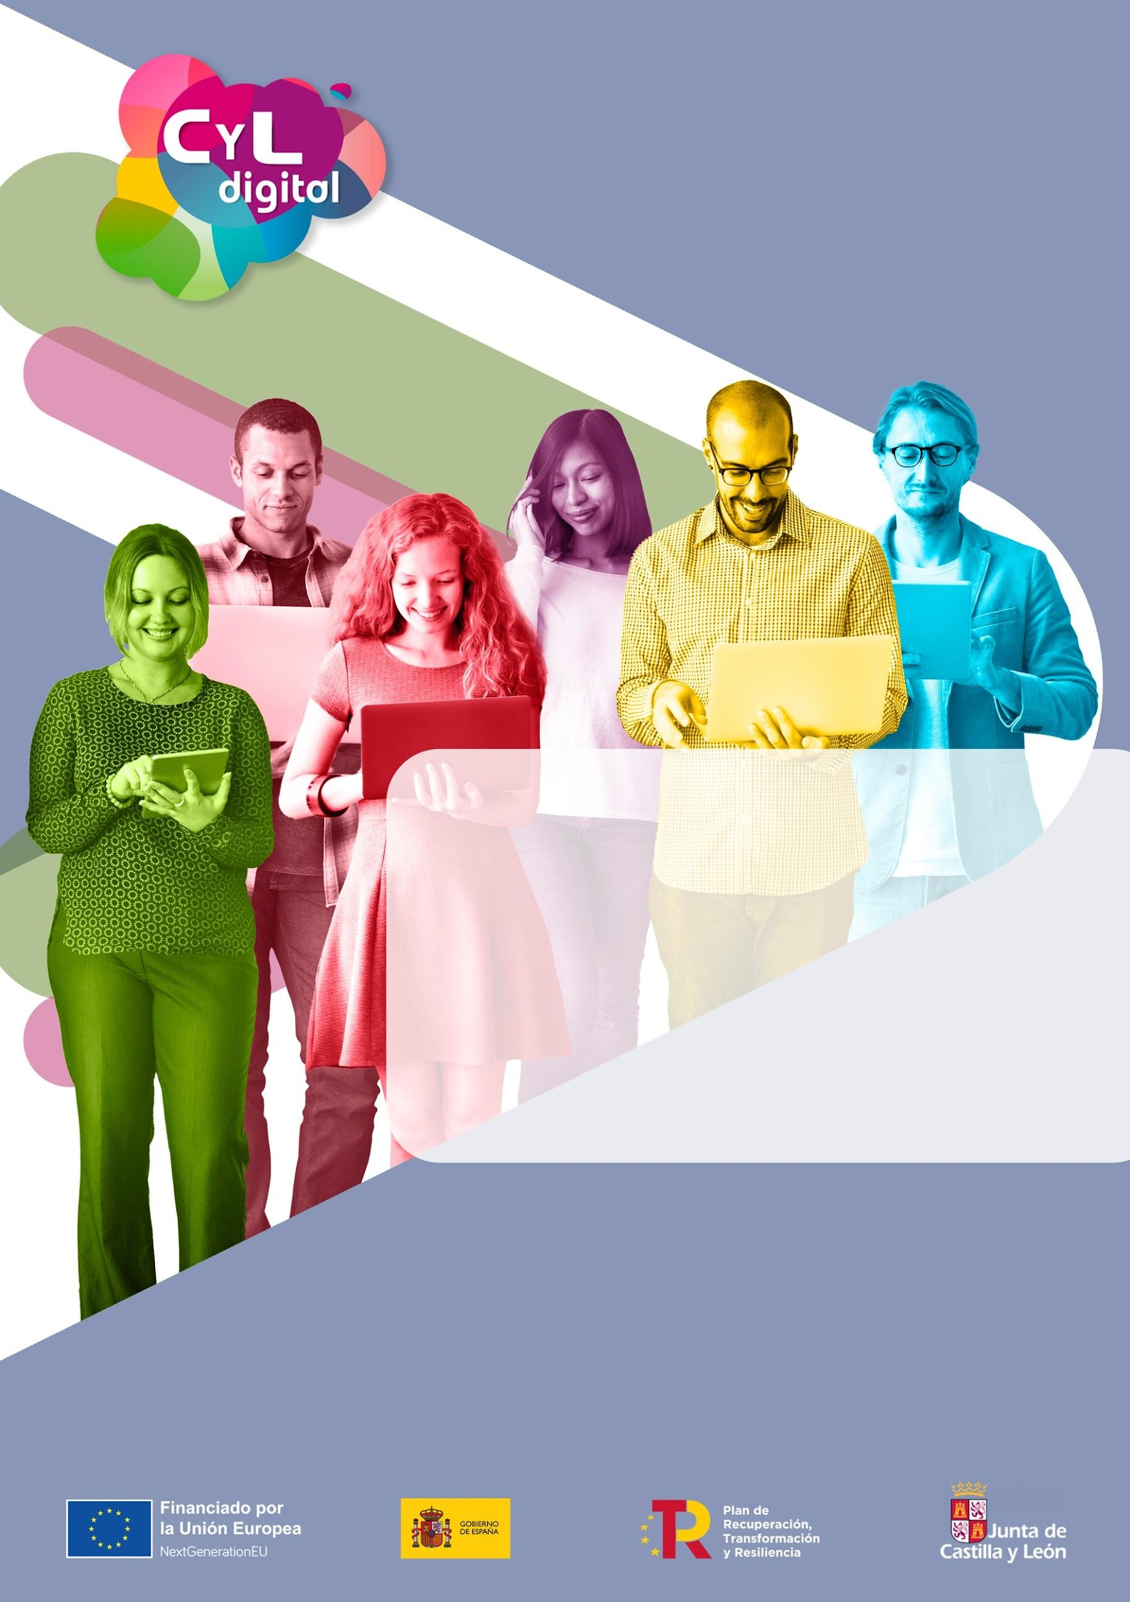

**COMPRAS SEGURAS POR INTERNET**

**AULA MENTOR**

**100 % GRATUITO**

**7,5 HORAS**

**CURSO PRESENCIAL**

**20,21,22 DE NOVIEMBRE**

**11:30-14:00**

**ESPACIO CYLDIGITAL**

**Infórmate e**

**inscríbete en el teléfono gratuito 900 909 752**

**o**

**https://www.cyldigital.es/**

**Programa Formativo en competencias digitales para la ciudadanía**